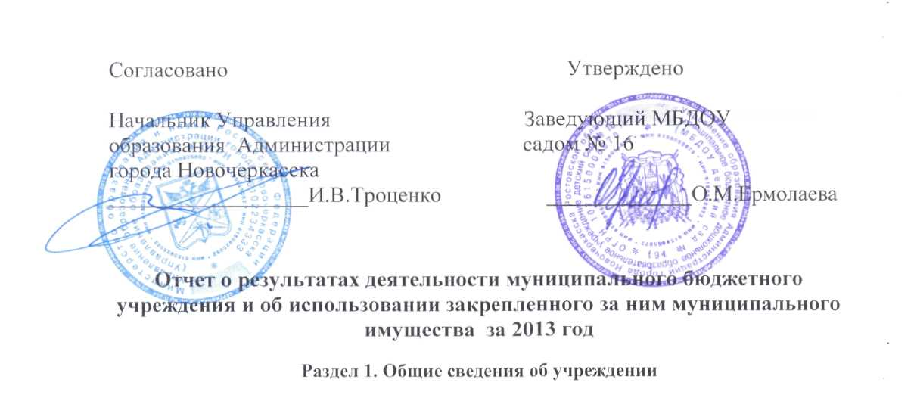

детским

|  |  |  |
| --- | --- | --- |
| **1.** | Полное наименование учреждения, обособленного структурного **подразделения** учреждения (далее - учреждение) | Муниципальное бюджетное дошкольное образовательное учреждение детски!! сад № 16 |
|  | Сокращенное наименование учреждения | МБДОУ детский сад № 16 |
| 3. | Основной государственный регистрационный номер (ОГРН), Свидетельство о  государственной регистрации юридического лица (дата, регистрационный номер) | ОГРН 1076150008670 Свидетельство о государственной регистрации  юридического лица, зарегистрировано 26.12.2007 г. № 005726093, дата внесения записи 06.12.2012 серия 61 №007422990 |
| 4. | Идентификационный номер налогоплательщика (ИНН), Свидетельство о постановке на учет в налоговом органе (дата, регистрационный | ИНН 6150055673  Свидетельство о постановке на учет в налоговом органе от 26.12.2007 г. серия 61 №00740415 |
| 5. | Код причины постановки на учет (КПП). Свидетельство о постановке на учет в налоговом органе (дата, регистрационный номер) | КПП 615001001 Свидетельство о постановке на учет в налоговом органе on 26.I2.2007 г. серия 61*№ 00740415 |
| 6. | Наименование публично-правового образования, создавшего учреждение | М\ инициальное образование: город Новочеркасск |
| 7. | Наименование органа местного самоуправления, осуществляющего функции и полномочия  учредителя(далее - учредитель) | Управления образования Администрации города Новочеркасска |
| 8. | Решение учредителя о создании, реорганизации. изменении типа учреждения (вид правового акта, наименование органа (должностного лица) местного самоуправления, принявшего (издавшего) правовой акт, дата его принятия. регистрационный номер и наименование правового акта) | Постановление мэра города Новочеркасска № 2555 от 16.10.2007года «О создании муниципального дошкольного образовательного учреждения **детского сада №** 16» Приказ Управления образования Администрации города Новочеркасска № 233 от 12.04.2011г. «Об изменении типа и вида муниципальных дошкольных образовательных учреждений с целью создания **муниципальных** бюджетных дошкольных образовательных учреждений» |
| 9. | Сведения о руководителе учреждения (наименование должности, имя руководителя) | Заведующий Ермолаева Оксана Михайловна |
| 10. | **[еречень** разрешительных документов {с **указанием** даты выдачи, номеров и срока действия), на основании которых учреждение осуществляет деятельность | Лицензия на осуществление образовательной  деятельности № 1749 от 27.10.201! г. серия 61 № 000773 (бессрочно) |
| II. | Отчетный год, за который составляется отчет о **зезультатах** деятельности и об использовании 1мущества | 2013 год |

1. Виды деятельности в соответствии с учредительными документами

|  |  |  |  |  |
| --- | --- | --- | --- | --- |
| № | основные виды деятельности | | иные виды деятельности | |
| которые осуществляются в рамках муниципального задания | которые оказываются  сверх установленного муниципального задания потребителям   за плату | наименование | услуги, которые оказываются   потребителям   за плату |
| 1 | 2 | 3 | 4 | 5 |
| 1. | Предоставление общедоступного и бесплатного дошкольного образования |  |  |  |

1. Перечень услуг (работ), которые оказываются потребителям за плату с указанием потребителей

|  |  |  |
| --- | --- | --- |
| № п/п | Наименование услуги (работы) | Потребители услуги (работы) |
| 1 | 2 | 3 |
| 1. | - | - |

1. Количество штатных единиц учреждения

|  |  |  |  |  |  |  |  |
| --- | --- | --- | --- | --- | --- | --- | --- |
| № п/п | Структура   согласно    Штатному    расписанию | Квалифика-  ция | Штатная  численность    работников      учреждения | | Отклонения | Причины изменения | Средняя   заработная  плата    работников  учреждения  за      отчетный   период |
| на   начало   года | на      конец   года |
| 1 | 2 | 3 | 4 | 5 | 6 | 7 | 8 |
| 1. | Администрация |  | 2 | 2 |  |  | 28633,33 |
| 2. | Педагогические работники |  | 7,5 | 7,5 |  |  | 17055,95 |
|  | в том числе: воспитатели |  | 5,5 | 5,5 |  |  | 17055,95 |
| 3 | Прочий персонал |  | 13,55 | 13,55 |  |  | 5875 |
| Итого: | |  | 23,05 | 23,05 |  |  | 51 564,28 |

**Раздел 2. Результат деятельности учреждения**

  15.Изменение балансовой стоимости относительно предыдущего года увеличение на - __0,9__%

1. Суммы выставленных требований о возмещении ущерба, в руб.

|  |  |  |  |  |  |
| --- | --- | --- | --- | --- | --- |
| № п/п | Недостачи | | Хищения | | Порча материальных   ценностей |
| материальных  ценностей | денежных  средств | материальных  ценностей | денежных  средств |
| 1 | 2 | 3 | 4 | 5 | 6 |
| 1. |  |  |  |  |  |
| 2. |  |  |  |  |  |
| Итого |  |  |  |  |  |

1. Изменения дебиторской и кредиторской задолженности учреждения

|  |  |  |  |  |  |
| --- | --- | --- | --- | --- | --- |
| № п/п | Показатель | на начало   года, в руб. | на конец    года, в руб. | Изменение в % | Просроченная задолженность |
| 1 | 2 | 3 | 4 | 5 | 6 |
| 1. | Дебиторская задолженность  211  212  213 221 222 223  225 226  290  310  340 |  |  |  |  |
| в том числе нереальная к взысканию |  |  |  |  |
| 2. | Кредиторская задолженность  211  212  213  221  222 223  225  226  310  340 | 885,60  2169,09  14688,74 | 36626,44  16506,43  28850,00  6320,00 |  |  |
| в том числе просроченная задолженность |  |  |  |  |

1. Доходы, полученные от оказания платных услуг (работ)

|  |  |  |  |  |  |  |
| --- | --- | --- | --- | --- | --- | --- |
| № п/п | Наименование платной услуги (работы) | Код     дохода  по бюд- жетной  класси- фикации |  |  | | |
| Количество потребителей, воспользовавшихся услугами (работами) учреждения | Сумма доходов, полученных учреждением, в руб. | Тариф(цена) на платные услуги(работы),в руб. |
| 1 | 2 | 3 |  | 4 | 5 |
|  |  |  |  |  |  |
| Итого |  |  |  |  |  |

19..Плановые и кассовые поступления учреждения

|  |  |  |  |  |
| --- | --- | --- | --- | --- |
| п/п | Наименование показателя (дохода) | Код дохода по бюджетной классификации | Поступления   согласно      плану    финансово-    хозяйственной деятельности | Кассовые поступления     (с учетом возвратов) |
| 1 | 2 | 3 | 4 | 5 |
| 1. | Доходы от оказания платных услуг | 130 | 1079903,00 | 1022055,18 |
| 2. | Прочие доходы (пожертвования) | 180 | 1298,29 | 1298,29 |
| 3. | Субсии на муниц. задание | 180 | 4764196,00 | 4764195,73 |

20.Плановые и кассовые выплаты учреждения

|  |  |  |  |  |
| --- | --- | --- | --- | --- |
| № п/п | Наименование показателя (расхода) | Код расхода по бюджетной классификации | Выплаты согласно плану финансово-хозяйственной деятельности | Кассовые выплаты (с учетом  восстановленных средств) |
| 1 | 2 | 3 | 4 | 5 |
| 1. | Заработная плата  (в т.ч. родит, ,платные, иные цели) | 211 | 2742824,65 | 2742823,48 |
| 2. | Прочие выплаты | 212 | 6800 | 6800,00 |
| 3. | Начисления на зарплату ( в т.ч. родит,платные,иные цели) | 213 | 827972,61 | 821491,16 |
| 4. | Услуги связи | 221 | 18553,00 | 18552,54 |
| 5. | Транспортные услуги ( в т.ч. платные) | 222 |  |  |
| 6. | Коммунальные услуги | 223 | 376361,00 | 376360,42 |
| 7. | Услуги по содержанию имущества (в т.ч. работы, услуги по содержанию имущества) | 225 | 129318,00 | 129044,67 |
| 8. | Прочие услуги ( в т.ч. родит,платные,иные цели) | 226 | 92700,00 | 92699,02 |
| 9 | Социальное обеспечение( в т.ч. родит,платные,иные цели) | 262 | 238000,00 |  |
| 10 | Прочие расходы ( в т.ч. родит,платные,иные цели) | 290 | 357309,00 | 357309,00 |
| 11 | Расходы по приобретению основных ( в т.ч. родит,платные,иные цели) | 310 | 57830,00 | 57830,00 |
| 12 | Расходы по приобретению материальных ( в т.ч. родит,платные,иные цели) | 340 | 1355755,00 | 1210845,83 |
| Итого | | | 6203423,26 | 5813756,12 |

**Раздел 3. Об использовании имущества, закрепленного**  
**за учреждением**

21. Общая балансовая (остаточная) стоимость имущества, находящегося у учреждения на праве оперативного управления

|  |  |  |  |  |  |
| --- | --- | --- | --- | --- | --- |
| № п/п | Балансовая (остаточная) стоимость имущества | На начало года | | На конец года | |
|  |  | Балансовая стоимость | Остаточная стоимость | Балансовая стоимость | Остаточная стоимость |
| 1. | Недвижимого имущества | 4549463,41 | 2271058,61 | 4593293,41 | 1878474,53 |
| 1.1. | переданного в аренду | - | - | - | - |
| 1.2. | переданного в безвозмездное пользование | - | - | - | - |
| 2. | Движимого имущества |  |  |  |  |
| 2.1. | переданного в аренду | - | - | - | - |
| 2.2. | переданного в безвозмездное пользование | - | - | - | - |
|  | Всего: | 4549463,41 | 2271058,61 | 4593293,41 | 1878474,53 |

1. Количество и общая площадь объектов недвижимого имущества, находящегося у учреждения на праве оперативного управления

|  |  |  |  |  |  |
| --- | --- | --- | --- | --- | --- |
| № п/п | Целевое     назначение  (использование)     объектов    недвижимого имущества * | Количество объектов недвижимого   имущества, находящегося у учреждения на праве оперативного  управления | | Общая площадь объектов недвижимого имущества, находящегося у учреждения на праве оперативного управления | |
| На начало года | На конец года | На начало года | На конец года |
| 1 | 2 | 3 | 4 | 5 | 6 |
| 1. | Здания, сооружения | 1 | 1 | 479,20 | 479,20 |

|  |
| --- |
|  |

 24.Общая балансовая стоимость недвижимого имущества приобретенного в отчетном году, в руб.

|  |  |  |
| --- | --- | --- |
| Имущество, приобретенное | Недвижимое имущество | |
| На начало года | На конец  года |
| 1 | 2 | 3 |
| 1. Управлением образования Администрации города Новочеркасска |  |  |
| 2. за счет доходов, полученных учреждением от платных услуг и иной приносящей доход деятельности |  |  |